**«Дошкольники знакомятся с городецкой росписью»**

Подготовила воспитатель Титова О.В.

«Самым высоким видом искусства, самым талантливым,

самым гениальным является народное искусство,

то есть то, что запечатлено народом, сохранено,

что народ пронёс через столетия»

М.И. Калинин

Культуру своего народа дети познают через колыбельные песни, потешки, загадки, пословицы, сказки, а также через произведения декоративно-прикладного искусства. В произведениях народных умельцев перед детьми предстают и красота родной природы, и особенности быта, и всесторонний талант российского народа.

В нашей группе «Колобки» прошла неделя знакомства с городецкой росписью. Как воспитатель, я, безусловно, понимала, что все развивающие возможности этого вида росписи смогу реализовать только тогда, когда мои воспитанники будут осваивать всё постепенно. Мне хотелось увлечь их новым видом росписи, чтобы они испытали радость и удовольствие от созданного ими. Совместно мы стали изучать особенности истории возникновения городецкой росписи, осваивали новые приёмы работы городецких мастеров с кистью, с большим интересом освоили образную стилизацию растительного и геометрического орнамента. Для дошкольников этого возраста удивительными показались слова «подмалёвка», «тенёвка, «оживка». Но необычные на первый взгляд понятия сразу понравились детям. Они быстро ориентировались в этапах выполнения данной росписи. Художественные промыслы обладают воспитательным эффектом: учат уважению к народным изделиям, бережному отношению к ним. Мне удалось всё это вложить в души и помыслы ребят. Они с большим удовольствием расписывали деревянные доски и тематические орнаменты.

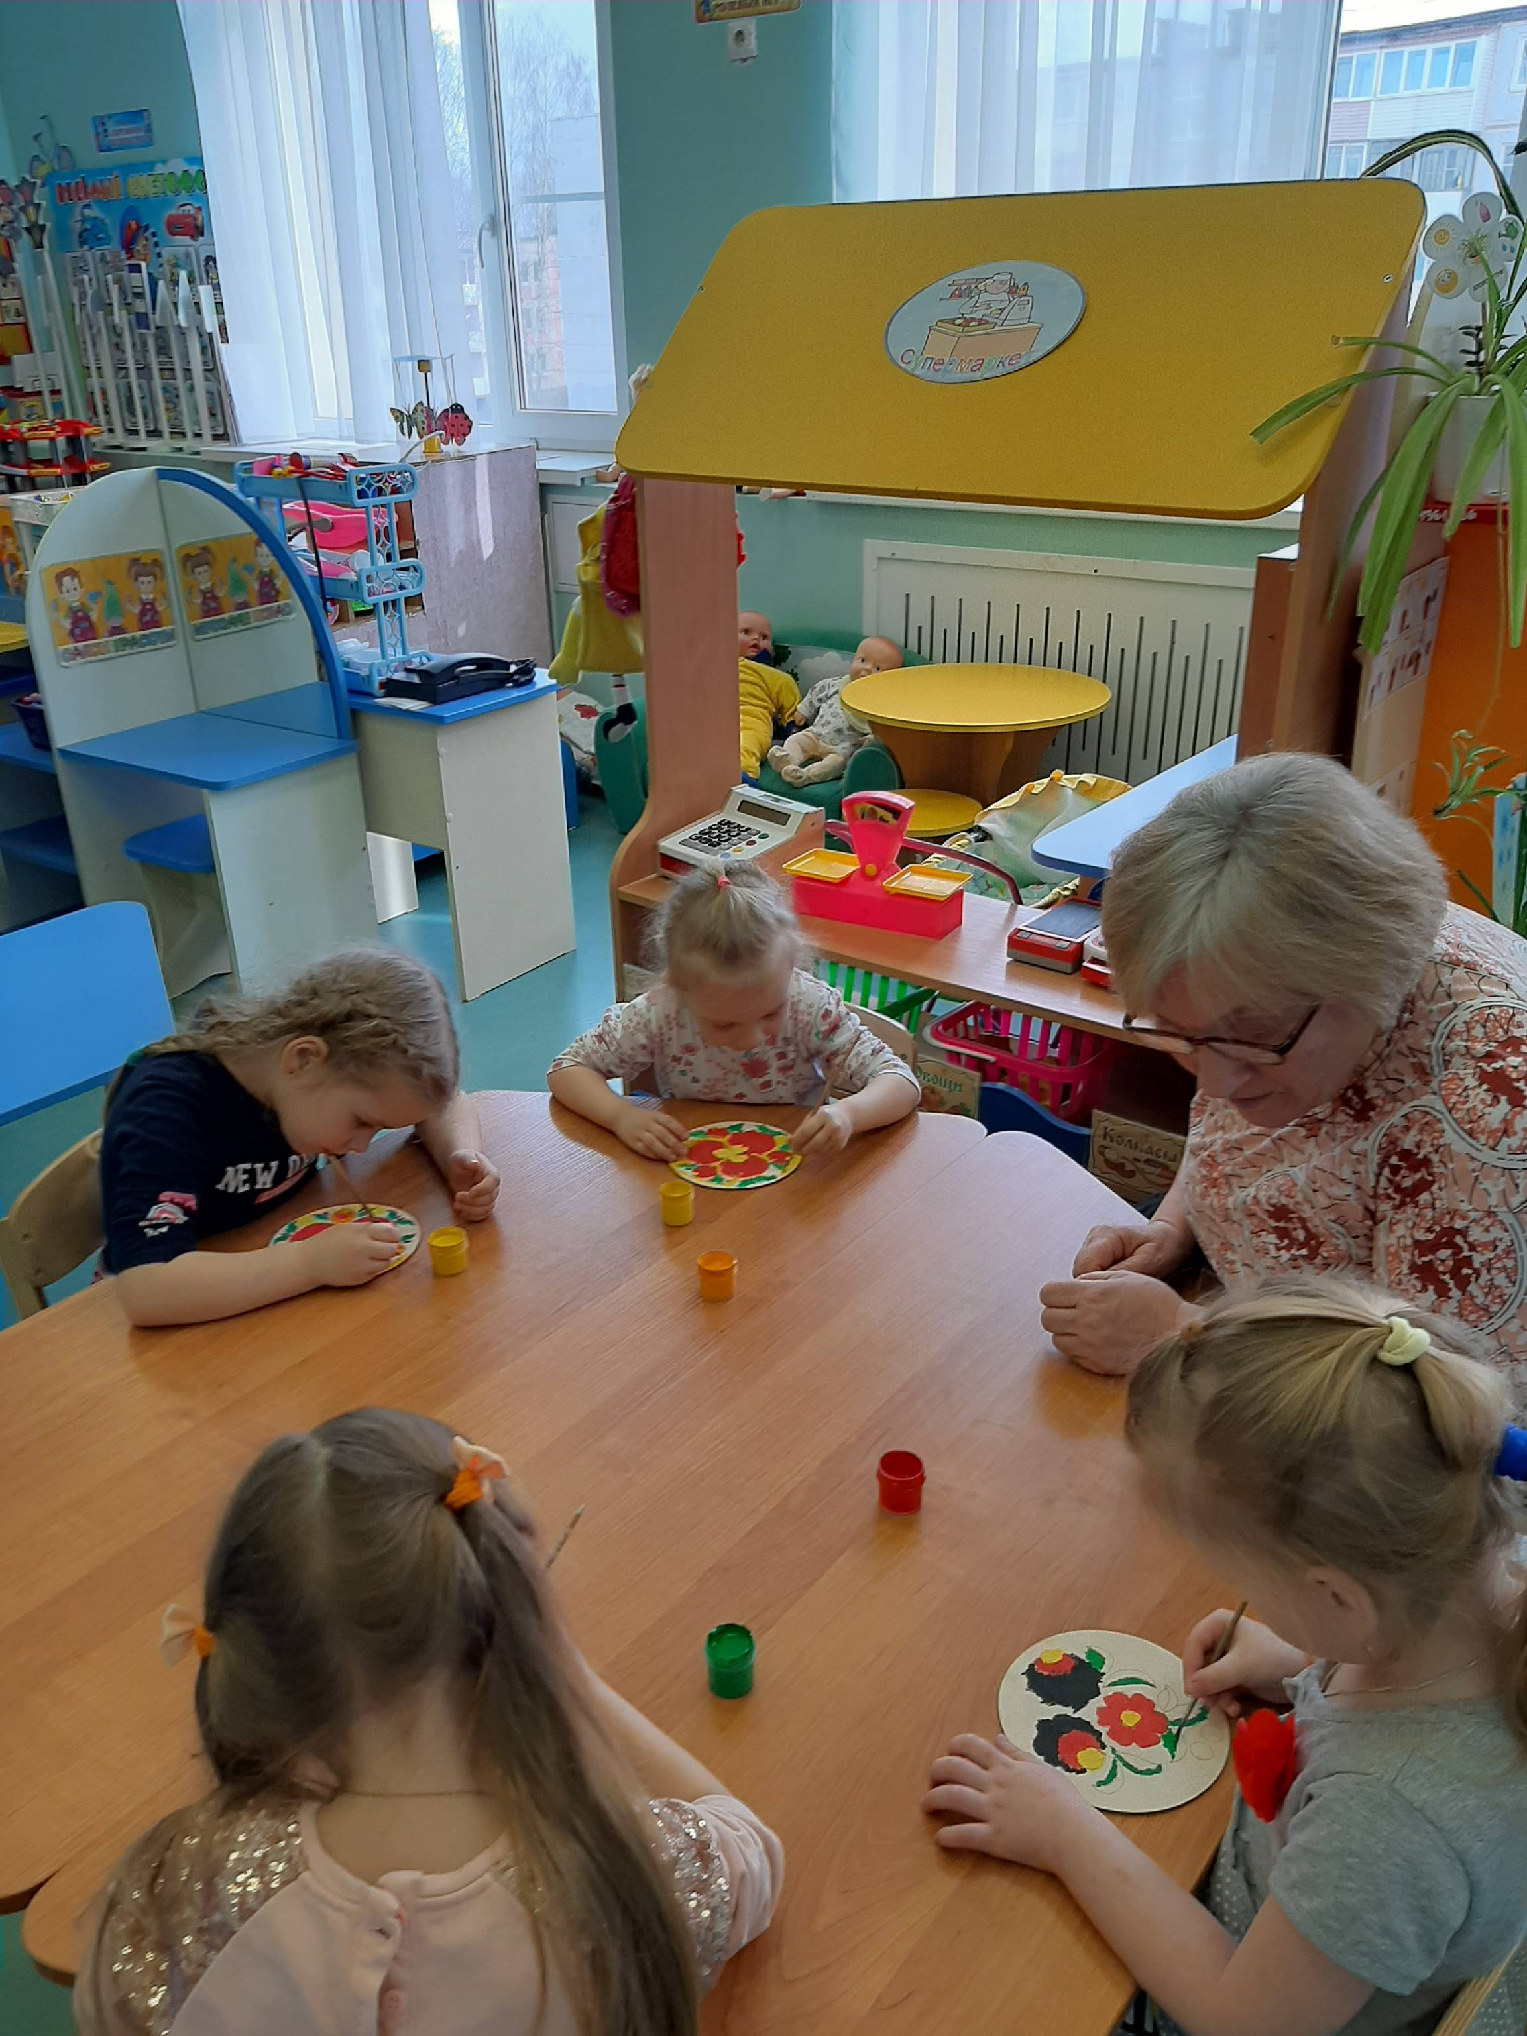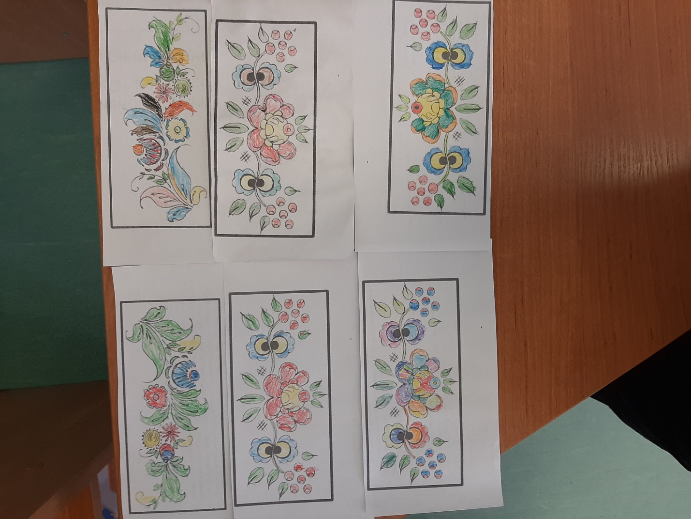

В своей росписи мы использовали такие элементы городецкого народного промысла, как ромашка, купавка, бутон, листья. В течение всего процесса я ненавязчиво направляла творческий процесс моих подопечных. Обращала их внимание на зависимость рисунка от практического назначения предмета, на который они наносят элементы росписи. Искусство народных мастеров помогло детям раскрыть мир прекрасного, развить художественный вкус. Любуясь в конце занятия результатами своего творчества, дети высказывались с одобрением о работах своих товарищей, рассматривали, сравнивали элементы росписи, снова и снова вспоминали интересные моменты творческого процесса.

Заключительным этапом нашего творчества было создание мини – музея в группе. Так же я разработала и сделала для детей развивающие настольные игры. Лото «Предметы городецкой росписи», «Собери правильно картинку» «Подбери узор».

